《伊索寓言》导读课教学设计
新北区圩塘中心小学 陈雯
一、关于新课标：
（一）新课标提出：
作为拓展型学习任务群之一的“整本书阅读”，是对语文课程中单篇阅读、群文阅读的必要补充与提升，是培养学生终身阅读能力的必由之路，也是全面提升学生语文课程核心素养的必然要求。
“整本书阅读”有助于拓宽学生的阅读视野、提升学生的元阅读能力、养成学生的终身阅读习惯。
（二）《伊索寓言》故事集
新课标要求小学第二学段（三四年级）
（1）阅读表现英雄模范事迹的图书，如《小英雄雨来》《雷锋的故事》等，讲述英雄模范的动人故事。
（2）阅读儿童文学名著，如《稻草人》《爱的教育》等，感受作品传达的真善美，用自己喜欢的方式讲述故事大意。
（3）阅读中国古今寓言、中国神话传说等，学习其中蕴含的中华智慧，口头或书面分享自己获得的启示。
《伊索寓言》是古希腊人民留给世界的一笔精神遗产，内容短小精悍，每一篇都闪烁着智慧的火花，寄托着教训和哲理。寓言借物喻人，使得抽象深奥的事理，从具体浅显的故事中体现出来，不同的寓言故事蕴含不同的哲理启示，书中多姿多彩的寓言故事，从不同角度、不同层面，滋养学生的精神，助力学生从故事中启智明理。
二、学生分析：
三年级的学生对于寓言故事并不陌生，二年级已有《坐井观天》和《寓言二则》(《亡羊补牢》和《抠苗助长》)等阅经验，本册的第二单元也围绕“品味经典寓言”而展开，学生对寓言故事的特点已有一定的了解。
快乐读书吧进一步落实第二单元的语文要素“读寓言故事，明白其中的道理”，学生要体验阅读寓言故事时运用到“小故事，大道理”的方法和思路，根据寓言故事的不同内容，把总结寓意并且联系生活感悟寓意作为三年级孩子的学习生长点。
教学设计：
- 教学目标：
1.创设情境教学，了解作者、本书创作背景、书本基本信息，读懂《伊索寓言》书中的共读故事。
2.掌握寓言故事类整本书阅读的方法：边读边预测；发挥想象；梳理情节；关注人物形象，获得寓言启示。
3.培养学生自主探索寓言的兴趣，初步感知阅读的魅力，激发学生阅读《伊索寓言》的浓厚兴趣，培养学生的想象力和良好的阅读习惯。
- 教学重难点：
- 学会运用预测、联想、联结生活、情节梳理等阅读方法对《伊索寓言》中的故事进行阅读。
- 共读故事，感悟“老故事，新道理”。
- 激起学生对阅读的兴趣，培养学生的想象力、感知力。
- 教学过程：
（一）导入：“寓言城堡”情境导入：
亲爱的同学们，欢迎大家走进全世界第一本寓言故事集“伊索寓言”，与老师共赴“悦”读之旅。欢迎来到寓言城堡，今天老师将作为导游带领大家畅游寓言城堡的“封面馆”“作者馆”“目录管”“预测馆”“情节馆””“道理馆”。同学们跟着老师乘坐七彩祥云出发吧！（六馆就是今天课程的六个板块）
（二）板块一：封面馆
1.首先我们来到的是“封面馆”，馆内有什么呢？（出示《伊索寓言》封面）
说一说你的封面发现。预设：插图、书名、作者、出版社
2.我们可以从封面的图画猜测故事的内容，还可以了解书名、作者、出版社等基本信息。有的同学甚至还关注到了封面的色彩，能够解读色彩的内涵，真是太棒了！
3.书的封面好似一个人的脸面、一棵树的外皮，封面对一本书来说非常重要。所以无论是色彩搭配还是字体字形，亦或是画面布局都是作者经过深思熟虑而决定的，能够给我们传递很多信息，我们从封面开始阅读能对一本书有一个整体直观的情感感受！
4.除了封面，扉页、勒口、封底也是值得我们关注的地方，在这里你又有书名发现呢？（作者简介、作家推荐，可以请学生朗读。）
西方寓言始祖，影响世界的寓言故事。
《伊索寓言》有永恒的价值，对每一代人都有益。希望家长和老师能把这本书介绍给自己的孩子、学生，让他们也能得益。
——著名作家 林海音
5.从“封面馆”中你学习到了什么？（可以通过观察封面，获得书本基础信息）【板书：观察封面，获取信息】
（三）板块二：作者馆
1.这么了不起的书，它的作者古希腊作家——伊索，有同学知道他的故事吗？（学生自由表达，教师相机评价）
伊索（公元前620年——公元前560年）
公元前6世纪古希腊的一个智慧超常的寓言家。被誉为西方寓言的鼻祖。
矮小丑陋 童年哑巴 → 母亲去世 被卖为奴 → 女神施法 松舌说话→ 国王赏识 重获自由 → 四处游学 → 宣讲寓言 → 收录编辑 → 《伊索寓言》成书，成为四大预言家之一。
2.伊索又是何许人也？伊索生于古希腊时期，被誉为西方寓言的鼻祖，也是世界四大寓言家之一。说到他的人生，那就是典型的逆袭之旅。
据说他生下来是哑巴，天生矮小丑陋，舅舅嫌弃。后来母亲去世后，还被卖做奴隶。逆袭是从一个神奇的美梦开始的。有天晚上，伊索梦见一个女神，女神说要给他治疗哑病，给他的舌头做spa。神奇的是，第二天早上醒来，他的哑病真的好了，奇人奇事。后来，伊索还凭借他的智慧摆脱了奴隶身份，并且因为他特别会讲寓言故事，得到了一个国王的青睐，当上了这个国王的特使（特别使者）。
他的人生算是逆袭成功了，后来四处游学，给人们讲述寓言故事，并且收录了古希腊、古罗马时期其他的寓言故事，汇编成了《伊索寓言》。所以说它是西方古代寓言的集成。
所以现在我们提到预言，就会想到伊索，包括世界四大预言家的其他三位，德国的莱辛，法国的拉封丹，俄国的克雷洛夫，其实都受到了伊索的影响。
3.怎么样同学们，是不是对伊索的经历感到深深地震撼呢？
4.从“作者馆”内你又收获到了什么呢？（了解作者，知道作者的创作背景）
【板书：认识作者，知道背景】
（四）板块三：目录馆
1.同学们，你们知道目录的作用吗？（查询篇目、了解大致内容、书本框架……）
2.这本书的目录有什么特点呢？（由很多篇小故事组成、主人公基本都是动物、很多有关于“狐狸”的故事、有以前读过的故事……）
狐狸有着较为丰富的象征意蕴，它能够迷人心窍，还能开人心智，在社交中不仅拥有较高的智商，而且具有较高的情商。狐狸表现出的寓意和它所处的文化是紧密联系的，古希腊的城邦生活大多可以通过狐狸的处世之道来表现。
这就是为什么《伊索寓言》中有这么多有关狐狸故事的原因。（选讲）
3.目录太吸引人了，同学们已经迫不及待，想预测故事了。
六个同学们一组，10分钟的时间，合作完成“目录预测单”。找到最感兴趣的一个标题，根据标题展开想象，先预测一下这是一个怎样的故事，再阅读对应的故事，对比看看哪些地方跟你们预测的一样写在“相同点”这一栏，跟你预测不同的地方写在“不同点”这一栏。没有相同点或不同点就在那一栏留白不写。最后总结阅读感受。（学生合作，老师巡场协助）
《伊索寓言》目录预测单
标题 | 我们的预测 | 书本故事
老鼠的好主意 | 这是一个有关“猫”和“老鼠”的故事。猫想要吃老鼠，于是老鼠想了一个很好的主意，让猫打翻主人珍贵的花瓶，主人把猫赶走，这样老鼠就能安安心心在这个家里吃饱喝足了。 | 相同点：这是一个有关“猫”和“老鼠”的故事。
老鼠的好主意 |  | 不同点：小老鼠想到了一个很好的办法——让猫脖子上带铃铛，这样当老鼠们听到铃铛的声音时就能迅速逃跑，猫就抓不住老鼠了。可最后居然没有一只老鼠敢去给猫挂铃铛，这件事就不了了之了。
读后感受：想到一个好主意并不难，想要实现就没那么容易了。没有老鼠有勇气去给猫挂铃铛，所以有很多老鼠还会陆续葬身于猫的口中，我希望老鼠们能够勇敢一些，要有敢于牺牲的精神，要有敢于做英雄的信念，否则只会有更多的牺牲。
4.同学们的合作真默契，想象力也真是太丰富了，根据标题就能创编出这么多有意思的故事，读后感受也很深刻，看来大家都是隐藏的创作高手。多阅读、多表达、展开想象的翅膀，你也会成为了不起的作家。
——从“目录馆”里你又有什么收获呢？（发现目录特点、预测新故事、对比新故事）【板书：猜读目录，对比故事】
（五）板块四：“预测馆”

1.接下来游览的是“预测馆”，要求我们一边阅读一边预测，书本中这么多与“狐狸”有关的故事，现在我们就一起阅读其中一篇《狐狸教狼钓鱼》准备好了吗？（五页文段可采用默读和朗读交替进行）
狐狸从别的动物口中听到，说狼到处说它的坏话。有一次，狐狸还亲耳听到了。
“它老偷东西，”狼说，“要是我是你们，我就把它当成臭狗屎，一见它就叫它走开。”
狐狸当时没有说什么，但是它暗暗下决心找机会要好好把狼给整一下。
——互动思考：你如果知道有人背后说你坏话你会怎么做？（启发学生联结生活）
过了不久，有一天傍晚，狼经过狐狸洞时，在洞口停了下来。狼见狐狸吃得津津有味，就想：狐狸吃的东西味道一定很好。它想知道狐狸究竟吃的是什么，就伸进脑袋去看。
“狐狸，你吃什么呀——吃得这么津津有味？”
“鱼！”狐狸说，“鱼可是天下第一好吃的东西。要是你连鱼都没有吃过，那你这一生可算白活了。”
“鱼？”狼问，“你怎么弄到鱼的？”
狐理的限睛滴溜溜地转着，它觉得整盅狼的机会来了。
2.共读预测：大胆猜测，狐狸会怎么整治狼呢？（学生大胆猜测，教师相机评价）
“跟我来，我告诉你。”
狼紧紧跟着狐狸向河边走去。天很冷，河面已经结了冰。狐狸找到捕鱼人不久前凿开的一个冰窟窿。
“你就坐这儿，”狐狸对狼说，“你把尾巴尽量往下放，水越深，鱼就越多。你要有耐心，你蹲着一动别动，慢慢儿地，就会有许多鱼游来，来咬你的尾巴。你千万别动，一动，鱼儿就都吓跑了。”
狼觉得这比起追猎兔子来可要容易多了，于是就按狐狸说的，在岸边蹲下来，将尾巴渐渐伸进冰冷的水中。
这一天夜里北风刮得特别紧。天冷极了，冰窟窿的水很快就冻了起来。
3.共读预测：大胆猜测，接下来会发生什么呢？（学生大胆猜测）
“兄弟，你已经觉得有鱼了吗？”
狼轻轻往上提了提尾巴。“是的，是好像感觉到挂上一些鱼了。”
天更冷了。狼冻得有些受不住了。可是为了捕到更多的鱼，它坚持着。
又过了很长时间，狐理问狼：“喂，兄第，我看现在够了吧！别太贪心了，再说，鱼虽然好吃，但吃多了，也会伤身体的。”
狼这才往上提尾巴，嘿，这么沉，它深信它一定钓到很多鱼了。它站起来，从水里往外拉尾巴，可是它没想到，自已又咚的一声坐了回去——它的尾巴车牢地冻在冰窟窿里了！
——共读预测：这可怎么办呢？猜一猜狼会脱险吗？
“该死的狐狸，看我咬死你！”狼对狐狸嗥叫着。可狐狸早已经跑开了，去叫村里的人来逮狼。
人们从四面八方向河边奔来。
狼不能等人赶来河边逮住它。它猛地往前一冲，“咯噔”，一声不祥的断裂声。
“哎哟，我的尾巴！”狼惨叫道。
狼回头看是怎么一回事，发现它半截蓬松的尾巴断在了坚硬的冰里。
5.无论你的预测和故事实际内容是否一样，老师都欣喜地发现我们每一位同学都是热爱动脑筋、热爱表达、勇于想象的优秀学生。
6.在“预测馆”你学到了什么呢？（一边预测，一边阅读）
【板书：一边预测，一边阅读】
（六）板块五：“情节馆”
1.我们再来回忆一遍这个寓言故事的情节。（边回忆边画情节山形图）
2.故事的起因是？（狼说狐狸的坏话）
3.经过是？（狐狸决定给狼教训）
4.接着故事是如何发展的呢？（狐狸想到了让狼用尾巴去冰冻的河里钓鱼的办法惩罚狼）
5.接着就是故事的高潮了（狼上当了，不但没有钓到鱼，尾巴还被冰冻了。）
6.最后的结局是？（为了活命不被村民抓，狼往前一冲尾巴断了。）
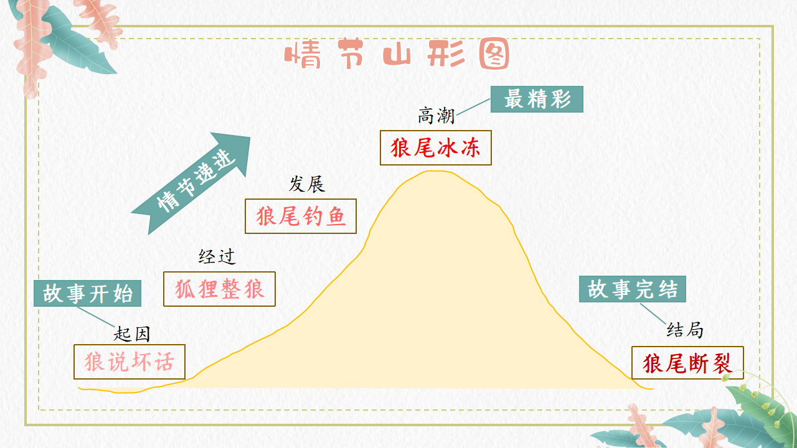
7.在跟同学们共同回忆故事时，老师完成了“情节山形图”，情节就像一座山一样跌宕起伏，在整个故事中，最吸引人、最出彩的就是故事的高潮部分，所以高潮就是山形图的“山顶”。“开端”是指故事的背景或事情发生的原因。
“发展”是指故事高潮之前或者之后所发生的事情。“结尾”是指故事的结局或影响。
8.我们可以利用山形图厘清故事情节。你们学会了吗？
9.在“情节馆”我们学习到的是？（用画山形图的方式，梳理情节讲故事）
【板书：画山形图，理清情节】
（七）板块六：“道理馆”
1.不知不觉就来到了今天要游览的最后一个馆“道理馆”。
2.狐狸和狼性格各异，老师要请两位同学来分别演狼和狐狸。注意语音语调、神态表情一定要符合人物的性格特点，谁愿意来？（学生表演）
3.从这个故事故事中你能看出狼是怎样的人物形象？（愚蠢、喜欢搬弄是非、可怜……）
4.狐狸又是怎样的人物形象？（聪明、有仇必报……）
5.从每个人物的角度出发，你获得了怎样的启示呢？
6.从狼的角度——要与人为善，不要搬弄是非，说人长短。贪婪是没有好下场的。
7.从狐狸的角度——对于欺负自己的人可以给予适当的惩罚，如果对方知错就改，可以不计前嫌。
8.如果你是故事中的“狼”或“狐狸”你会怎么做呢？（自由作答，相机评价。）
——“老故事，新道理”多角度思考问题获得启示，我们不停留、不满足于两千多年前的本意，从不同角度不同角色，或同一角色不同角度可以领悟到更多的道理，得到更多的生活启示。
——从“道理馆”你学会了？（分析人物，懂得道理）
【板书：分析人物，懂得道理】
（八）总结阅读方法
——回忆从六个馆内收获的阅读方法。
1.观察封面，获取信息
2.认识作者，知道背景
3.猜读目录，对比故事
4.一边预测，一边阅读
5.画山形图，理清情节
6.分析人物，懂得道理
（九）方法迁移
1.拥有了这么多阅读方法，开启你们的悦读之旅吧！请同学们自主阅读《没有尾巴的狐狸》
（注：预测情节、分析人物时可以在书旁圈画批注；完成“山形图阅读单”，并写下启示。）
2.邀请学生汇报阅读成果。
- 制订计划，布置阅读任务
